温馨提示：
此题库为Word版，请按住Ctrl,滑动鼠标滚轴，调节合适的观
看比例，关闭Word文档返回原板块。
考点10 遗传的基本规律
一、选择题
1.(2011·广东高考)某班同学对一种单基因遗传病进行调查，绘制并分析了其中一个家系的系谱图(如图)。下列说法正确的是( )
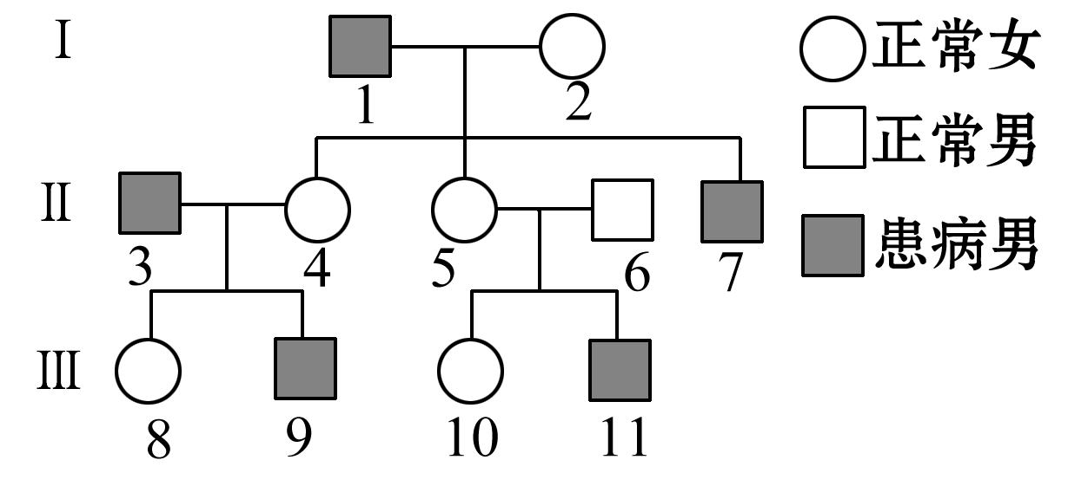
A.该病为常染色体显性遗传病
B.Ⅱ-5是该病致病基因的携带者
C.Ⅱ-5和Ⅱ-6再生患病男孩的概率为1/2
D.Ⅲ-9与正常女性结婚，建议生女孩
【解析】选B 。A项，根据5、6、11得出该病为隐性遗传病，并且得出该病不在Y染色体上。该遗传系谱图提示我们此病既可能为常染色体隐性遗传也可能为伴X染色体隐性遗传。B项，无论是常染色体隐性遗传还是伴X染色体隐性遗传，Ⅱ-5均是该病致病基因的携带者。C项，如果该病为常染色体隐性遗传，那么再生患病男孩的概率为1/8，若是伴X染色体隐性遗传，此概率为1/4。D项，如果该病为常染色体隐性遗传，则生男生女患病概率相同；若是伴X染色体隐性遗传，则生女孩也可能患病。

2.(2011·海南高考)假定五对等位基因自由组合，则杂交组合AaBBCcDDEe×AaBbCCddEe产生的子代中，有一对等位基因杂合、四对等位基因纯合的个体所占的比率是( )
A．1/32 B．1/16 C．1/8 D．1/4
【解析】选B。AaBBCcDDEe×AaBbCCddEe得到的子代中一定含有Dd，因此只要计算出其他四对等位基因为纯合的概率即可：Aa×Aa出现纯合的概率为1/2，BB×Bb出现纯合的概率为1/2，Cc×CC出现纯合的概率为1/2，Ee×Ee出现纯合的概率为1/2，因此子代中，一对等位基因杂合、四对等位基因纯合的个体所占的比率为1/2×1/2×1/2×1/2=1/16。
3.(2011·海南高考)孟德尔对于遗传学的重要贡献之一是利用设计巧妙的实验否定了融合遗传方式。为了验证孟德尔遗传方式的正确性，有人用一株开红花的烟草和一株开白花的烟草作为亲本进行实验。在下列预期结果中，支持孟德尔遗传方式而否定融合遗传方式的是( )
A．红花亲本与白花亲本杂交的F₁全为红花
B．红花亲本与白花亲本杂交的F₁全为粉红花
C．红花亲本与白花亲本杂交的F₂按照一定比例出现花色分离
D．红花亲本自交，子代全为红花；白花亲本自交，子代全为白花
【解析】选C。A项,红花亲本与白花亲本杂交的子代全为红花，可以用融合遗传来解释;B项,红花亲本与白花亲本杂交的子代全为粉红花，可以用融合遗传来解释;C项,红花亲本与白花亲本杂交的F₂出现了性状的分离，不能用融合遗传来解释;D项,红花亲本自交，子代全为红花，白花亲本自交，子代全为白花，可以用融合遗传来解释。
4.(2011·天津高考)某致病基因h位于X染色体上，该基因和正常基因H中的某一特定序列经BclⅠ酶切后，可产生大小不同的片段(如图1，bp表示碱基对)，据此可进行基因诊断。图2为某家庭该病的遗传系谱。
下列叙述错误的是( )
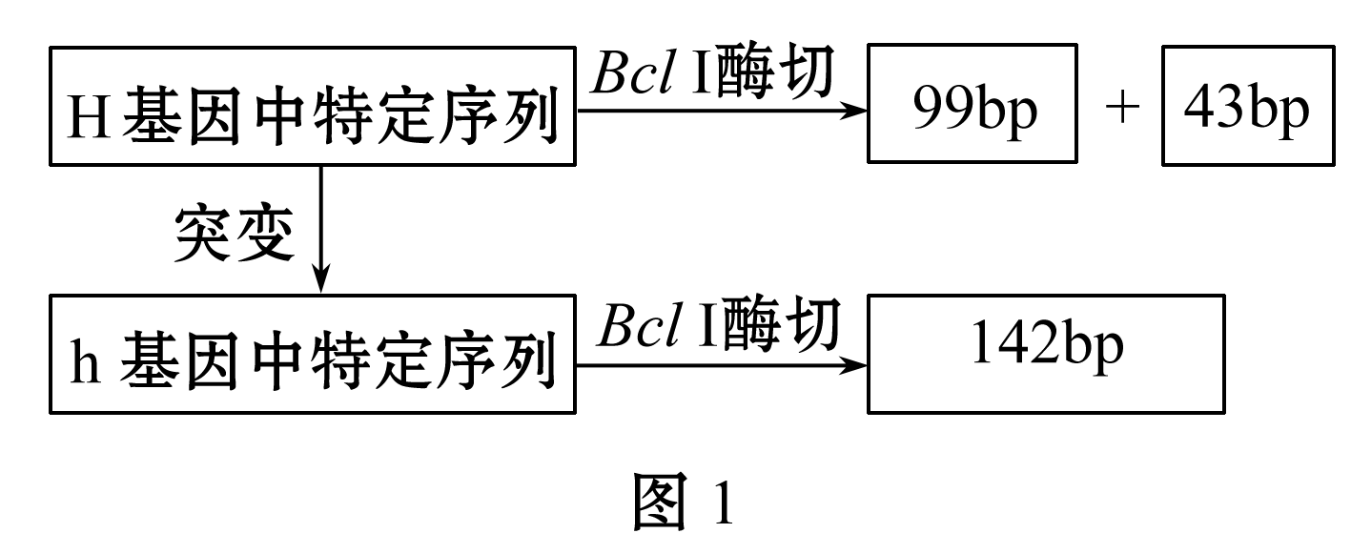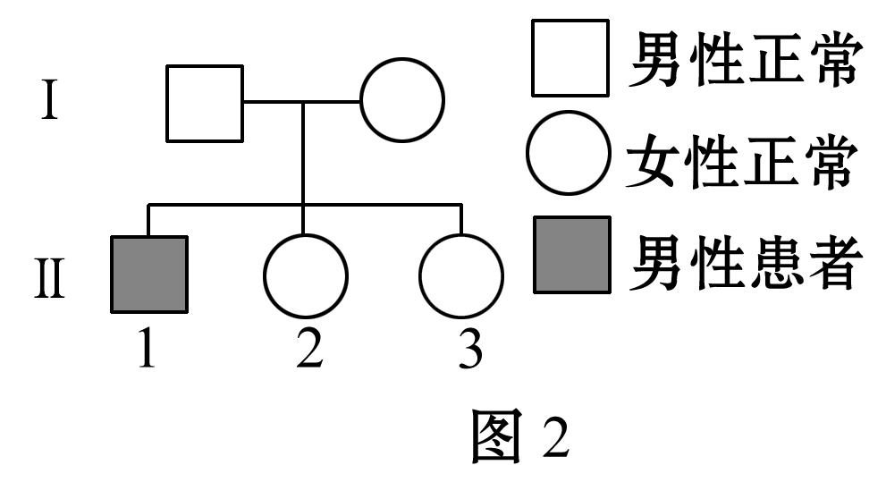
A.h基因特定序列中BclⅠ酶切位点的消失是碱基序列改变的结果
B.Ⅱ-1的基因诊断中只出现142bp片段，其致病基因来自母亲
C.Ⅱ-2的基因诊断中出现142bp、99bp和43bp三个片段，其基因型为X^{H}X^{h}
D.Ⅱ-3的丈夫表现型正常，其儿子的基因诊断中出现142bp片段的概率为1/2
【解析】选D。A项，分析图1可知H、h被酶切后的结果不同，前者被分为两段，而后者只有一段，且碱基数目没有发生变化，由此可以推出后者中酶切位点的消失是碱基序列改变的结果；B项，图2中Ⅱ-1为患者，基因诊断中只出现142bp片段，他X染色体上的致病基因为h,他的X染色体来自母亲，所以致病基因来自母亲；C项，Ⅱ-2的基因诊断中出现142bp、99bp 和43bp三个片段，说明他有H、h两种基因；D项，Ⅱ-3的丈夫表现型正常，Ⅱ-3表现型正常，她的父亲正常，母亲为致病基因的携带者，则她的基因型为X^{H}X^{h}的概率为1/2，则他们的儿子基因诊断中出现142bp，即为患者的概率为1/2×1/2=1/4。
二、非选择题
5.(2011·安徽高考)Ⅰ.雄家蚕的性染色体为ZZ，雌家蚕为ZW。已知幼蚕体色正常基因(T)与油质透明基因(t)是位于Z染色体上的一对等位基因，结天然绿色茧基因(G)与白色茧基因(g)是位于常染色体上的一对等位基因，T 对t，G对g为显性。
(1)现有一杂交组合：ggZ^{T}Z^{T}×GGZ^{t}W，F₁中结天然绿色茧的雄性个体所占比例为 ，F₂中幼蚕体色油质透明且结天然绿色茧的雌性个体所占比例为 。
(2)雄蚕产丝多，天然绿色蚕丝销路好。现有下列基因型的雌、雄亲本：GGZ^{t}W、GgZ^{t}W、ggZ^{t}W、GGZ^{T}W、GGZ^{T}Z^{t}、ggZ^{T}Z^{t}、ggZ^{t}Z^{t}、GgZ^{t}Z^{t}，请设计一个杂交组合，利用幼蚕体色油质透明易区别的特点，从F₁中选择结天然绿色茧的雄蚕用于生产(用遗传图解和必要的文字表述)。
Ⅱ.家蚕细胞具有高效表达外源基因的能力。将人干扰素基因导入家蚕细胞并大规模培养，可提取干扰素用于制药。
(1)进行转基因操作前，需用 酶短时处理幼蚕组织，以便获得单个细胞。
(2)为使干扰素基因在家蚕细胞中高效表达，需要把来自cDNA文库的干扰素基因片段正确插入表达载体的 和 之间。
(3)采用PCR技术可验证干扰素基因是否已经导入家蚕细胞。该PCR反应体系的主要成分应包含：扩增缓冲液(含Mg²⁺)、水、4种脱氧核糖核苷酸、模板DNA、
和 。
(4)利用生物反应器培养家蚕细胞时，贴壁生长的细胞会产生接触抑制。通常将多孔的中空薄壁小玻璃珠放入反应器中，这样可以 ，增加培养的细胞数量，也有利于空气交换。
【解析】本题考查基因的自由组合定律和伴性遗传，以及基因工程、PCR技术、动物细胞培养的有关知识。
Ⅰ.(1)P：ggZ^{T}Z^{T}×GGZ^{t}W→F₁：1/2GgZ^{T}Z^{t}、1/2GgZ^{T}W，则F₁中结天然绿色茧的雄性个体(GgZ^{T}Z^{t})占1/2。F₁：GgZ^{T}Z^{t}×GgZ^{T}W→F₂中幼蚕体色油质透明且结天然绿色茧的雌性个体(G_Z^{t} W)所占比例为：3/4×1/4= 3/16
(2)若亲本为Z^{T}W×Z^{t}Z^{t} ，则F₁中雄性均为体色正常，雌性均为体色油质透明，因此利用幼蚕体色油质透明易区别的特点，可以淘汰体色油质透明的幼蚕，保留体色正常的幼蚕，即为雄蚕。又由于需从F₁中选择结天然绿色茧的雄蚕，根据所给材料，因此雌性亲本应为GGZ^{T}W，雄性亲本可以是ggZ^{t}Z^{t} 或GgZ^{t}Z^{t}。
Ⅱ. (1)用胰蛋白酶或胶原蛋白酶处理动物组织，会使组织分散成单个细胞。
(2)启动子应位于目的基因的首端，它是RNA聚合酶识别并结合的部位，终止子应位于目的基因的尾端，它相当于一盏红色信号灯，使转录在所需要的地方停止下来。
(3)PCR反应需要在一定的缓冲液中才能进行，同时还需提供水、4种脱氧核糖核苷酸、模板DNA、耐热的DNA聚合酶、引物。
(4)多孔的中空薄壁小玻璃珠有利于空气交换，同时增大细胞培养的表面积，增加培养的细胞数量。
答案:Ⅰ. (1)1/2 3/16
(2)P GGZ^{T}W×ggZ^{t}Z^{t} 两亲本杂交
↓
F₁ 1/2GgZ^{T}Z^{t} 1/2GgZ^{t}W 淘汰体色油质透明的幼蚕，保留体色正常的幼蚕用于生产
(说明：P也可为GGZ^{T}W×GgZ^{t}Z^{t}，F₁中同样淘汰体色油质透明的幼蚕，保留体色正常的幼蚕用于生产)
Ⅱ. (1)胰蛋白酶（或胶原蛋白）
(2)启动子 终止子
(3)耐热的DNA聚合酶 引物
(4)增大培养(或细胞贴壁生长)的表面积
6.(2011·北京高考)果蝇的2号染色体上存在朱砂眼(a)和褐色眼(b)基因，减数分裂时不发生交叉互换。aa个体的褐色素合成受到抑制，bb个体的朱砂色素合成受到抑制。正常果蝇复眼的暗红色是这两种色素叠加的结果。
(1)a和b是 性基因，就这两对基因而言，朱砂眼果蝇的基因型包括 。
(2)用双杂合体雄蝇(K)与双隐性纯合体雌蝇进行测交实验，母本果蝇复眼为 色。子代表现型及比例为暗红眼∶白眼=1∶1，说明父本的A、B基因与染色体的对应关系是 。
(3)在近千次的重复实验中，有6次实验的子代全部为暗红眼，但反交却无此现象。从减数分裂的过程分析，出现上述例外的原因可能是： 的一部分
细胞未能正常完成分裂，无法产生 。
(4)为检验上述推测，可用 观察切片。统计 的比例，并比较
之间该比值的差异。
【解析】本题考查的知识点为遗传基本规律的应用以及减数分裂过程，同时考查灵活运用生物学知识解决实际问题的能力。
(1)分析题干信息可知a和b是隐性基因，就这两对基因而言，朱砂眼(基因型aa)果蝇的基因型包括aaBB和aaBb两种。
(2)双隐性纯合体雌蝇基因型为aabb，因为aa个体的褐色素合成受到抑制，bb个体的朱砂色素合成受到抑制，所以该母本果蝇复眼为白色；双杂合体雄蝇(K)基因型为AaBb，与双隐性纯合体雌蝇(基因型为aabb)进行测交实验，子代表现型及比例为暗红眼∶白眼=1∶1，类似于孟德尔分离定律，说明父本的A、B基因与染色体的对应关系是在同一条2号染色体上。
(3)因为控制眼色的基因位于2号常染色体上，测交的正反交结果应该相同。但本题“在近千次的重复实验中，有6次实验的子代全部为暗红眼，但反交却无此现象”，从减数分裂的过程分析，雌蝇产生的卵细胞应该是正常的，出现例外的原因可能是雄蝇的一部分次级精母细胞未能正常完成分裂，无法产生基因型为ab的正常精子。
(4)要检验上述推测是否正确，可用显微镜观察切片，统计次级精母细胞与精细胞的比例，并比较雄蝇K与只产生一种眼色后代的雄蝇之间该比值的差异进行推测判断。
答案：(1)隐 aaBb、aaBB
(2)白 A、B在同一条2号染色体上
(3)父本 次级精母 携带有a、b基因的精子
(4)显微镜 次级精母细胞与精细胞 K与只产生一种眼色后代的雄蝇
7.(2011·北京高考)T-DNA可随机插入植物基因组内，导致被插入基因发生突变。用此方法诱导拟南芥产生突变体的过程如下：种植野生型拟南芥，待植株形成花蕾时，将地上部分浸入农杆菌(其中的T-DNA上带有抗除草剂基因)悬浮液中以实现转化。在适宜条件下培养，收获种子(称为T₁代)。

(1)为促进植株侧枝发育以形成更多的花蕾，需要去除 ，因为后者产生的 会抑制侧芽的生长。
(2)为筛选出已转化的个体，需将T₁代播种在含 的培养基上生长。成熟后自交，收获种子(称为T₂代)。
(3)为筛选出具有抗盐性状的突变体，需将T₂代播种在含 的培养基上，获得所需个体。
(4)经过多代种植获得能稳定遗传的抗盐突变体。为确定抗盐性状是否由单基因突变引起。需将该突变体与 植株进行杂交，再自交 代后统计性状分离比。
(5)若上述T-DNA的插入造成了基因功能丧失。从该突变体的表现型可以推测野生型基因的存在导致植物的抗盐性 。
(6)根据T-DNA的已知序列，利用PCR技术可以扩增出被插入的基因片段，其过程是：提取 植株的DNA，用限制酶处理后，再用 将获得的DNA片段连接成环(如图)，以此为模板。从图中A、B、C、D四种单链DNA片段中选取 作为引物进行扩增，得到的片段将用于获取该基因的全序列信息。
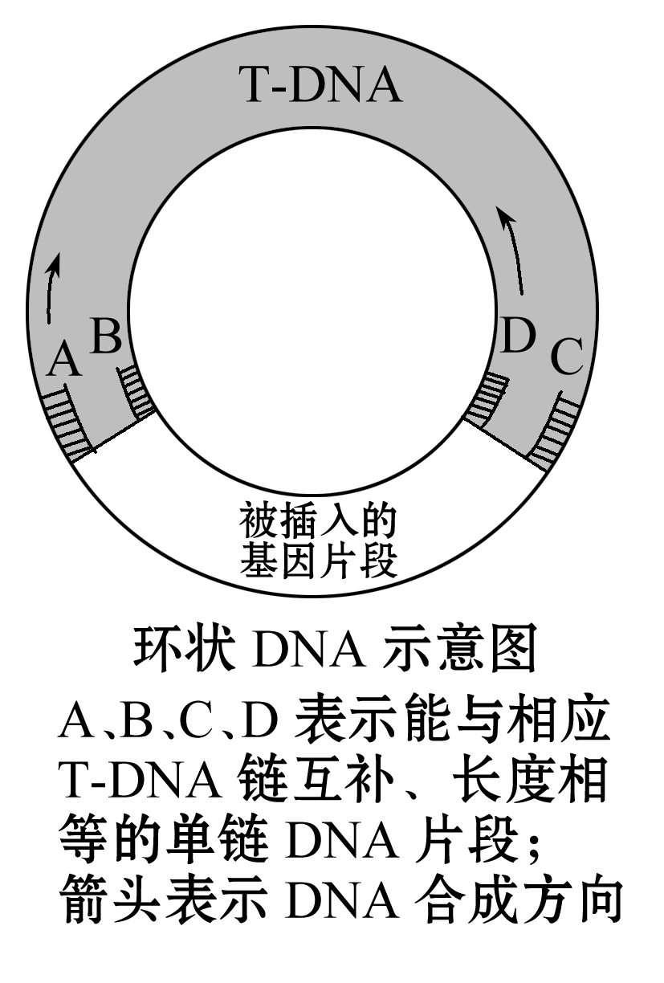
【解析】本题借助诱导拟南芥产生突变体的过程考查植物生命活动调节、目的植株的筛选、PCR技术等相关知识。
(1)因为顶芽产生的生长素会抑制侧芽的生长，所以为促进植株侧枝发育以形成更多的花蕾需要去除顶芽。
(2)(3)筛选的原理为人为提供目的植株生长的条件，同时抑制或阻止其他植株生长。为筛选出已转化的个体，需将T₁代播种在含一定浓度除草剂的培养基上，能存活生长的就是已经转化的植株。同理，为筛选出具有抗盐性状的突变体，需将T₂代播种在含一定浓度的盐的培养基上，筛选所需个体。
(4)经过多代种植获得能稳定遗传的抗盐突变体。为确定抗盐性状是否是由单基因突变引起的，需将该突变体与野生型植株进行杂交，然后再自交1代后统计性状分离比，若比值为3∶1，即可确定抗盐性状是由单基因突变引起的。
(5)若上述T-DNA的插入造成了基因功能丧失，从该突变体的表现型为抗盐性强，可推测野生型基因的存在导致植物抗盐性降低。
(6)分析题意及图可知：根据T-DNA的已知序列，要用PCR技术扩增出被插入的基因片段。首先要提取突变体植株的DNA，然后用限制酶处理后，再用DNA连接酶将获得的DNA片段连接成环(如题干图所示)，以此为模板，根据图中T-DNA的位置与箭头指示的DNA合成方向，从A、B、C、D四种单链DNA片段中选取B、C作为引物进行扩增，得到的片段将用于获取该基因的全序列信息。
答案：(1)顶芽 生长素 (2)(一定浓度的)除草剂
(3)(一定浓度的)盐 (4)野生型 1 (5)降低
(6)突变体 DNA连接酶 B、C

8. (2011·福建高考)二倍体结球甘蓝的紫色叶对绿色叶为显性，控制该相对性状的两对等位基因(A、a和B、b)分别位于3号和8号染色体上。下表是纯合甘蓝杂交实验的统计数据：
亲本组合 | F₁株数 |  |  | F₂株数
亲本组合 | 紫色叶 | 绿色叶 | 紫色叶 |  | 绿色叶
①紫色叶×绿色叶 | 121 | 0 | 451 |  | 30
②紫色叶×绿色叶 | 89 | 0 | 242 |  | 81
请回答：
(1)结球甘蓝叶色性状的遗传遵循 定律。
(2)表中组合①的两个亲本基因型为 ，理论上组合①的F₂紫色叶植株中，纯合子所占的比例为 。
(3)表中组合②的亲本中，紫色叶植株的基因型为 。若组合②的F₁与绿色叶甘蓝杂交，理论上后代的表现型及比例为 。
(4)请用竖线(｜)表示相关染色体，用点(·)表示相关基因位置，在如图圆圈中画出组合①的F₁体细胞的基因型示意图。
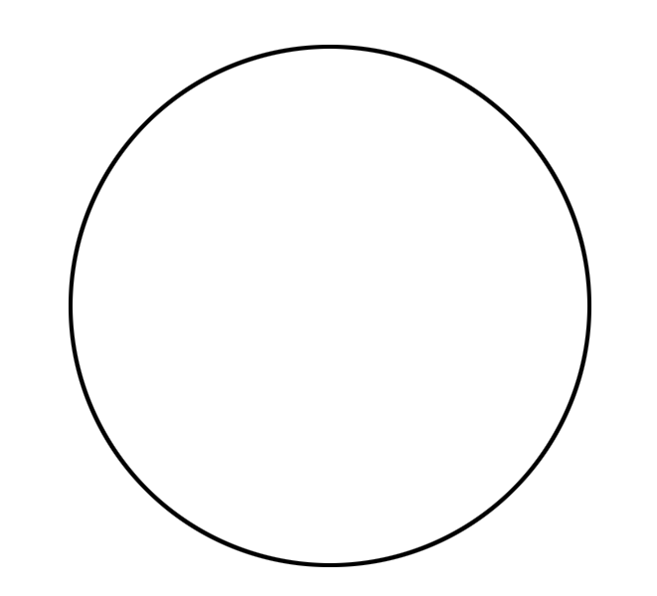
【解析】本题考查遗传的基本规律。
(1)从题干知该性状由分别位于两对同源染色体上的两对等位基因控制，符合自由组合定律。
(2)由表中①组合知F₁自交，F₂紫色叶与绿色叶比值约为15∶1，则F₁的基因型为AaBb，绿色叶为隐性，基因型为aabb，亲本紫色叶植株基因型为AABB；F₂紫色叶基因型包括A_B_、A_bb、aaB_，紫色叶为15份，其中1AABB、1AAbb、1aaBB为纯合子，所以纯合子所占比例为3/15=1/5。
(3)表中②组合中F₁自交，F₂中紫色叶与绿色叶比值约为3∶1，说明类似于一对杂合子自交而另一对纯合，绿色叶为隐性，基因型为aabb，所以可能是aa纯合，则F₁为aaBb，相应紫色叶亲本基因型为aaBB；若是bb纯合，则F₁为Aabb，相应紫色叶亲本基因型为AAbb；所以紫色叶亲本基因型为AAbb或aaBB，F₁基因型为Aabb或aaBb，与aabb杂交，类似于测交，所以紫色叶与绿色叶比值为1∶1。
(4)组合①中F₁的基因型为AaBb，其中A与a位于一对同源染色体上、B与b位于另一对同源染色体上，示意图如下：
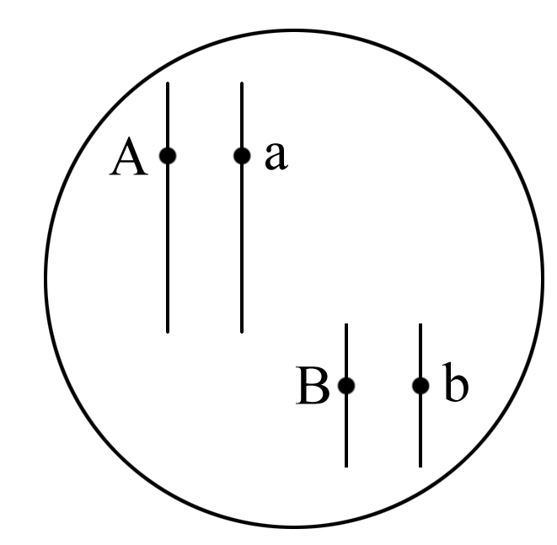
答案：(1)自由组合 (2)AABB、aabb 1/5
(3)AAbb(或aaBB) 紫色叶∶绿色叶=1∶1
(4)
9.(2011·江苏高考)玉米非糯性基因(W)对糯性基因(w)是显性，黄胚乳基因(Y)对白胚乳基因(y)是显性，这两对等位基因分别位于第9号和第6号染色体上。W⁻和w⁻表示该基因所在染色体发生部分缺失(缺失区段不包括W和w基因)，缺失不影响减数分裂过程。染色体缺失的花粉不育，而染色体缺失的雌配子可育。请回答下列问题：
(1)现有基因型分别为WW、Ww、ww、WW⁻、W⁻w、ww⁻ 6种玉米植株，通过测交可验证“染色体缺失的花粉不育，而染色体缺失的雌配子可育”的结论，写出测交亲本组合的基因型： 。
(2)以基因型为Ww⁻个体作母本，基因型为W⁻w个体作父本，子代的表现型及其比例为 。
(3)基因型为Ww⁻Yy的个体产生可育雄配子的类型及其比例为 。
(4)现进行正、反交实验，正交：WwYy(♀)×W⁻wYy(♂)，反交：W⁻wYy(♀)×WwYy(♂),则正交、反交后代的表现型及其比例分别为 、 。
(5)以wwYY和WWyy为亲本杂交得到F₁，F₁自交产生F₂，选取F₂中的非糯性白胚乳植株，植株间相互传粉，则后代的表现型及其比例为 。
【解析】(1)ww(♀)×Wˉw(♂)测交结果：后代都是糯性(ww)，说明染色体缺失的花粉不育；Wˉw(♀)×ww(♂)测交结果：非糯性(Wˉw)∶糯性(ww)=1∶1，说明染色体缺失的雌配子可育。
(2)以基因型为Wwˉ的个体作母本，基因型为Wˉw的个体作父本，子代的表现型及其比例为非糯性(Ww)∶糯性(wˉw)=1∶1。
(3)基因型为WwˉYy的个体产生可育雄配子的类型及其比例为WY∶Wy=1∶1。
(4)现进行正、反交实验，正交：WwYy(♀)×WˉwYy(♂)，反交：WˉwYy(♀)×WwYy(♂)，则正交、反交后代的表现型及其比例分别为：
非糯性黄胚乳∶非糯性白胚乳∶糯性黄胚乳∶糯性白胚乳=3∶1∶3∶1；
非糯性黄胚乳∶非糯性白胚乳∶糯性黄胚乳∶糯性白胚乳=9∶3∶3∶1。
(5)以wwYY和WWyy为亲本杂交得到F₁，F₁的基因型为WwYy。F₁自交产生F₂，F₂中的非糯性白胚乳植株的基因型有两种可能：2/3Wwyy和1/3WWyy，植株间相互传粉(自由交配)，计算出产生配子的概率：Wy占2/3，wy占1/3，再利用遗传平衡定律计算出糯性白胚乳(wwyy)占1/9，非糯性白胚乳( W＿yy)占8/9，则后代的表现型及其比例为非糯性白胚乳∶糯性白胚乳=8∶1。
答案：(1) ww(♀)×Wˉw(♂)，Wˉw(♀)×ww(♂)
(2)非糯性∶糯性=1∶1 (3)WY∶Wy=1∶1
(4)非糯性黄胚乳∶非糯性白胚乳∶糯性黄胚乳∶糯性白胚乳=3∶1∶3∶1
非糯性黄胚乳∶非糯性白胚乳∶糯性黄胚乳∶糯性白胚乳=9∶3∶3∶1
(5)非糯性白胚乳∶糯性白胚乳=8∶1
10. (2011·山东高考)荠菜的果实形状有三角形和卵圆形两种，该性状的遗传涉及两对等位基因，分别用A、a和B、b表示。为探究荠菜果实形状的遗传规律，进行了杂交实验(如图)。
P 三角形果实×卵圆形果实
↓
F₁ 三角形果实
↓
F₂ 三角形果实 卵圆形果实
(301株) (20株)
(1)图中亲本基因型为 。根据F₂表现型比例判断，荠菜果实形状的遗传遵循 。F₁测交后代的表现型及比例为 。另选两种基因型的亲本杂交，F₁和F₂的性状表现及比例与图中结果相同，推断亲本基因型为 。
(2)图中F₂三角形果实荠菜中，部分个体无论自交多少代，其后代表现型仍为三角形果实，这样的个体在F₂三角形果实荠菜中的比例为 ；还有部分个体自交后发生性状分离，它们的基因型是 。
(3)荠菜果实形状的相关基因a、b分别由基因A、B突变形成，基因A、B也可以突变成其他多种形式的等位基因，这体现了基因突变具有 的特点。自然选择可积累适应环境的突变，使种群的基因频率发生 ，导致生物进化。
(4)现有3包基因型分别为AABB、AaBB和aaBB的荠菜种子，由于标签丢失而无法区分。根据以上遗传规律，请设计实验方案确定每包种子的基因型。有已知性状(三角形果实和卵圆形果实)的荠菜种子可供选用。
实验步骤：
① ；
② ；
③ 。
结果预测：
Ⅰ.如果 ，则包内种子基因型为AABB；
Ⅱ.如果 ，则包内种子基因型为AaBB；
Ⅲ. 如果 ，则包内种子基因型为aaBB。
【解析】本题考查孟德尔的基因自由组合定律及基因突变的知识。
(1)根据图中F₂比例可知两对等位基因符合孟德尔的基因自由组合定律9∶3∶3∶1的变式，占1/16的为卵圆形果实，基因型为aabb，根据亲本及F₁表现型可以得出亲本基因型为AABB和aabb，F₁基因型为AaBb, 测交后代的基因型为AaBb、Aabb、aaBb、aabb，所以表现型及比例为三角形∶卵圆形=3∶1。另选两种基因型的亲本杂交，F₁和F₂的性状表现及比例与图中结果相同，即F₁基因型都为AaBb,由此推断亲本基因型为AAbb和 aaBB。
(2)F₂三角形果实荠菜中，无论自交多少代，均不出现性状分离的基因型及所占F₂的比例分别为：AABB 1/16,AABb2/16，AAbb1/16，AaBB2/16，aaBB 1/16，F₂中三角形果实占15/16，所以F₂三角形果实荠菜中不出现性状分离的为7/15,自交会出现性状分离的三角形果实基因型为AaBb、Aabb、aaBb。
(3)基因可以突变成多种形式的等位基因，这体现了基因突变具有不定向性的特点。自然选择可积累适应环境的突变，使种群的基因频率发生定向改变，从而导致生物进化。
(4)三包种子种植后的表现型相同，可以将其与卵圆形果实的植株杂交后，再自交，观察后代的性状分离比例来区分。
答案：(1)AABB、aabb 基因自由组合定律
三角形∶卵圆形=3∶1 AAbb、aaBB
(2)7/15 AaBb、Aabb、aaBb
(3)不定向性 定向改变
(4)①分别将三包荠菜种子和卵圆形果实种子种下，待植株成熟后分别将待测种子发育成的植株和卵圆形果实种子发育成的植株进行杂交，得到F₁种子
②将得到的F₁种子分别种下，植株成熟后进行自交，得到F₂种子
③将F₂种子种下，植株成熟后分别观察统计F₂所有果实性状及比例
结果预测：
Ⅰ.若F₂植株上果实形状为三角形∶卵圆形=15∶1
Ⅱ.若F₂植株上果实形状为三角形∶卵圆形≈ 27∶5
Ⅲ.若F₂植株上果实形状为三角形∶卵圆形=3∶1
11. (2011·新课标全国卷) 某植物红花和白花这对相对性状同时受多对等位基因控制(如：A、a；B、b；C、c……)。当个体的基因型中每对等位基因都至少含有一个显性基因时(即A_B_C_……)才开红花，否则开白花。现有甲、乙、丙、丁4个纯合白花品系，相互之间进行杂交，杂交组合、后代表现型及其比例如下：
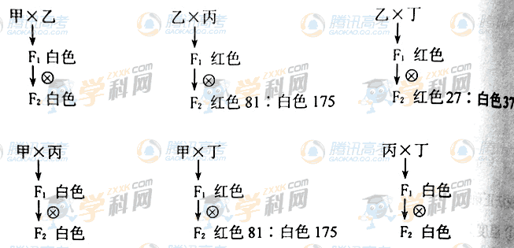

根据杂交结果回答问题：
(1)这种植物花色的遗传符合哪些遗传定律？
(2)本实验中，植物的花色受几对等位基因的控制？为什么？
【解析】通过题目所给的信息得出红色为显性。
假设花色遗传受1对等位基因控制，乙×丙杂交不符合；
假设受2对等位基因控制，则乙和丙的基因型分别为AAbb和aaBB，乙、丙杂交得到的F₁为AaBb，F₁自交得到的F₂中红色A_B_为9/16，白色为7/16，与实验结果不符；
假设受3对等位基因控制，则乙和丙杂交得到的F₁的基因型可能是3对基因皆杂合(如AaBbCc)或者两对基因杂合(如AaBbCC)，自交得到的F₂中红色与白色比例分别为：27∶37、9∶7，与实验结果不符；
假设受4对等位基因控制，当乙、丙杂交得到的F₁基因型是AaBbCcDd时，自交得到F₂红色∶白色=81∶175，恰好符合，乙、丁杂交得到的F₁为AaBbCcDD时，F₂中红色∶白色=27∶37；甲、丁杂交得到的F₁为AaBbCcDd时，F₂中红色∶白色=81∶175，因此该性状至少要由4对等位基因控制。
答案:(1)基因分离定律和基因自由组合定律
(2)至少受4对等位基因控制；通过乙、丙杂交，F₁自交得到的F₂中红色∶白色=81∶175，推测红色比例为81/256=（3/4）⁴,因此至少要受4对等位基因控制。

关闭Word文档返回原板块。

